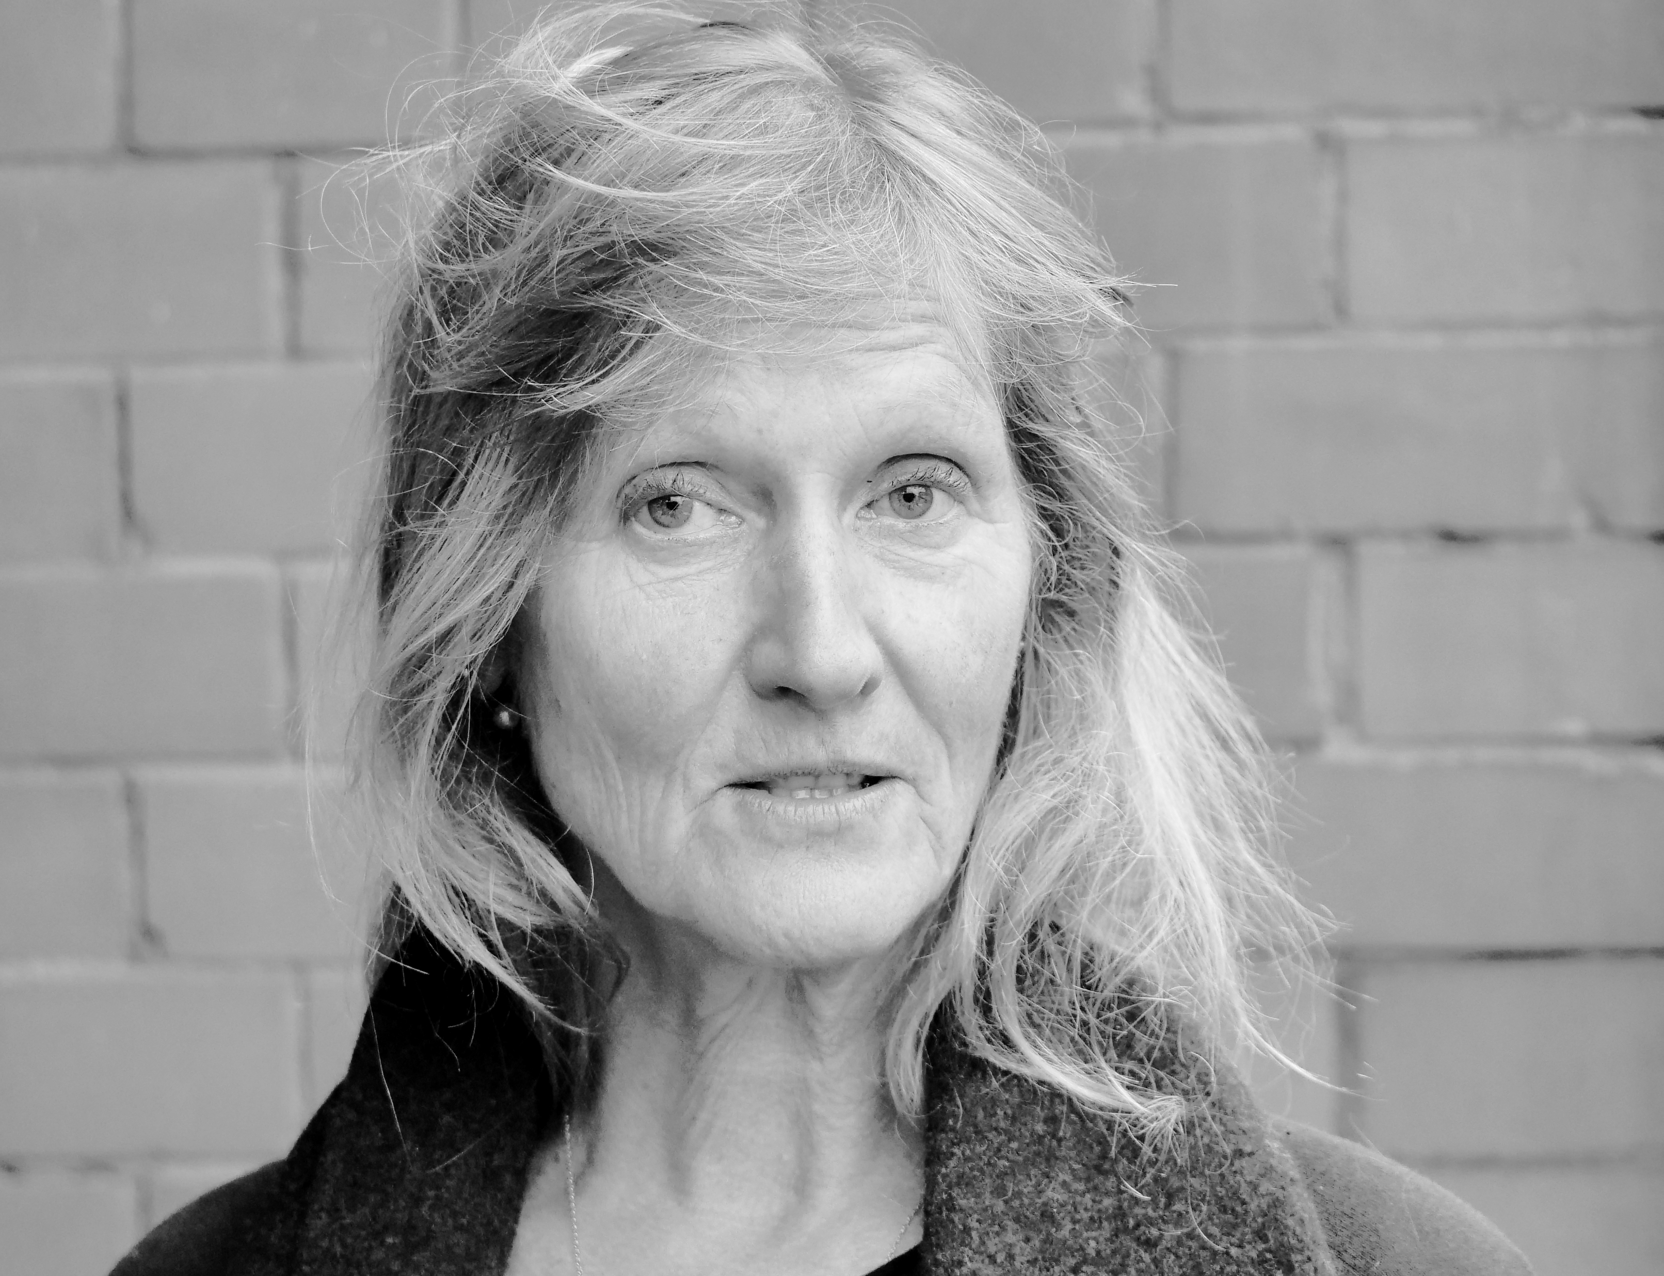
LIV DUE

Liv är en norsk-svensk konstnär som sedan
45 år är bosatt på Lidingö.
Liv Due utbildade sig i keramik
på Bergen Kunsthåndverksskole 1975-1978.
Efter det fortsatte hon på Statens Kunstakademi i Oslo
sedan i Stockholm
på Kungliga Konsthögskolan1980-1986.

Hon eksperimenterer gärna med olika material.
Hon arbetar med kolteckning til stop-motion film,
måleri och smycken.
Hennes offentliga skulpturer kan ses i bland annat
Rågsved, Sickla, Lidingö, Göteborg, Arvika, Stenungund
och Karlstad.

web;

www.livdue.com

mail: livi@livdue.com

filmer:

https://vimeo.com/user16090492

https://vimeo.com/user16304594

